«Формирование успешности учащихся
через создание развивающей среды»

Самоанализ педагогической деятельности

учителя начальных классов
Дауитской средней школы
Гуськовой Ольги Васильевны

2019- 2020 уч.г.
Проживи одну свою и тысячу
жизней своих учеников – и ты
проживёшь вечность…
Профессия учителя начальных классов, которую я выбрала, одна из самых важных и трудных. Это именно то, что приносит мне радость и удовлетворение, особенно, когда видишь глаза детей, добрые и наивные, которые смотрят с любовью безграничным уважением. Хочется отдать им всё. Мы вместе радуемся нашим успехам и очень переживаем, если что-то не удалось.
За свою педагогическую деятельность подготовила 4 выпуска учащихся начального звена и на протяжении трех лет работала по проекту «Предметное обучение в начальных классах» - с 2003-2005 – в течение которых обучала только учеников 1 класса.
С каждым набором приходят дети с разным уровнем подготовки, и тогда приходишь к пониманию важности наблюдения за ходом происходящих изменений в их развитии.
Всем известна истина – дети любят учиться, но здесь часто опускается одно слово: дети любят хорошо учиться! Прочные знания – это результат упорного, настойчивого труда. Как приохотить к такому труду, выработать привычку к нему, стремление к преодолению возможных трудностей?
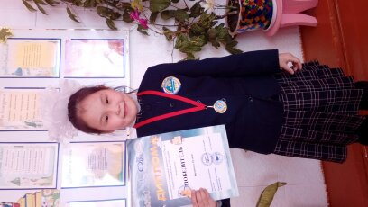
Отрадно, когда малыши впитывают всё, что я готовлю для них на урок, когда зарождается мотивация к успеху. Но в каждом наборе находятся и такие детки, для которых путь к успешности очень труден.
Я осознавала то, что – Ученик с низкой мотивацией, со слаборазвитыми навыками учебной деятельности долго находясь в аморфном состоянии, привыкает к этому. Он теряет интерес к учебе, потому что он не успешен, его не слышат, он НЕ поспевает за другими, и как следствие – он замолкает. А переходя в среднее звено, процесс обучения ему становится уже не интересен, он не старается себя реализовать. Меня всегда тревожил вопрос: «Каким образом повлиять на такого ученика? Что необходимо для того, чтобы каждый мой выпускник начального звена смог преодолеть барьер неуспешности, победил себя в себе?»
Победитель конкурса ПОНИ
Наблюдая за процессом учебной деятельности, я заметила одну тенденцию: учащиеся, которые слабо успевают, больше прислушиваются к своим одноклассникам, следят за их траекторией успешности, и это оказывает большее влияние на них, нежели поучения взрослых. Эти наблюдения натолкнули меня на мысль – На формирование интереса к учебной деятельности большее влияние оказывают их ОДНОКЛАССНИКИ! Появилась острая необходимость создания среды успешности в классе.
Победители онлайн-олимпиад по линии Дарын
Гипотеза: Стимулирование учащихся с низкой мотивацией может идти через положительное отношение к учению у их товарищей по классу.
Моя Методическая проблема: Формирование успешности учащихся через создание развивающей среды.
Цель: создание развивающей среды для решения проблемы немотивированного ученика через личностное развитие его сверстников.
Задачи:
Победитель Республиканской олимпиады по русскому языку
- Создать условия для самореализации личности ученика начального звена;
- Помочь ребёнку в его личностном росте;
- Влиять на формирование учебной мотивации слабого ученика через развитие его сверстников;
Ожидаемый результат:
Ученик –
- с повышенной мотивацией к обучению;
- стремящийся к успеху;
- способный преодолевать возникающие перед ним трудности;
- способный развивать и реализовывать свои способности;
Размышляя над выше изложенным, я убеждена, что одним из мощных рычагов воспитания трудолюбия, желания и умения хорошо учиться, считаю создание условий, обеспечивающих ребёнку успех в учебной работе, ощущение радости на пути продвижения от незнания к знанию, от неумения к умению, т.е. осмысление смысла и результата своих усилий.
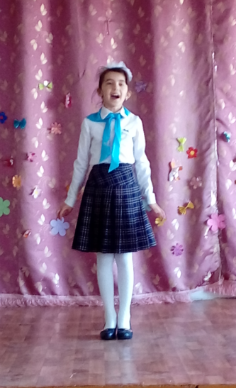
Мы взрослые должны «…не ломать детскую индивидуальность, а исправлять её развитие, потому что ребёнок находится в состоянии самопознания, самоутверждения, самовоспитания» - В.А.Сумомлинский.
И для меня становиться - Правило №1:
Содержание образования в начальном звене представляет собой среду, в которой происходит становление и развитие личности ребёнка.
3 место в конкурсе выразительного чтения в Районне
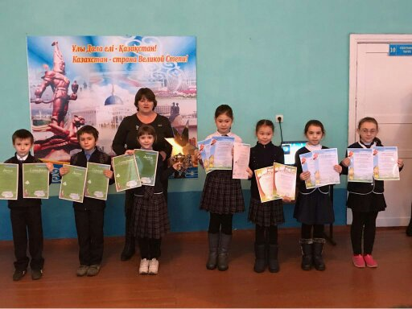
Моя педагогическая Миссия: Создание образовательной среды, но, чтобы шло развитие ребёнка, мы должны создать успешную среду.
Американский социолог Коумен Джеймс провел социологическое исследование факторов, влияющих на успеваемость. Оно показало, что развитие одноклассников, их успеваемость и жизненные планы важнее для ребенка, чем затраты средств на обучение, число учащихся в классе, количество книг в библиотеке и даже квалификация учителя.
Победители Республиканской олимпиады по линии Просвещение
Среда поддержки ребёнка
Я убеждена в том, что – Учитель может создать в классе нужную атмосферу для индивидуального развития, если:
- хорошо знает самого себя и свои возможности;
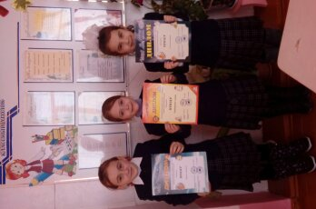
- стремиться к достижению эмпатии, позволяющей понимать чувства и переживания каждого ученика;
- открыто выражает свои чувства;
- учитель источник разнообразного опыта, к которому всегда можно обратиться за помощью;
- исходит из того, что у детей есть внутренняя мотивация к учению;
- полное доверие к детям;
неоднократные призеры конкурса ПОНИ
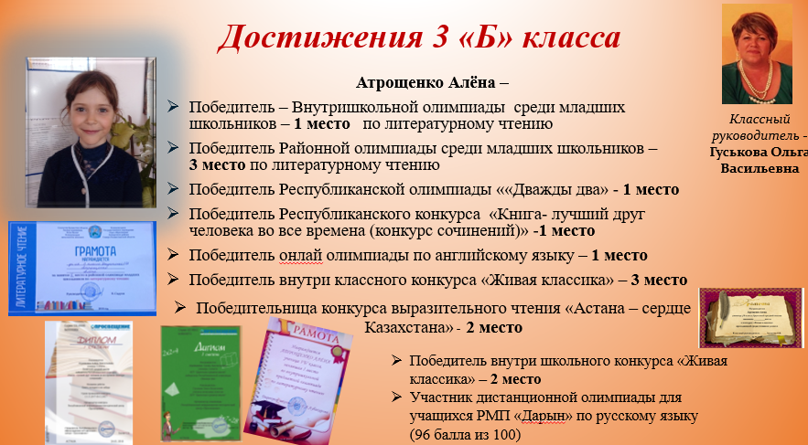
В. А. Сухомлинский писал: «Я советую всем учителям: берегите детский огонёк пытливости, любознательности, жажды знаний. Единственным источником, питающим этот огонёк, является радость успеха в учении».
Какими же компетентностями мне обходимо овладеть, чтобы создать среду успешности для своих учеников:
- проявлять заботу о развитии и поддержке индивидуальности каждого ребёнка;
- ценностное отношение к ребёнку, к культуре, творчеству;
- сохранение душевного и физического здоровья детей;
- проявлять гуманность;
- владеть разнообразными педагогическими технологиями, уметь придать им личностно-развивающую направленность;
- работать с содержанием обучения, придавая ему личностно-смысловую направленность;
- создавать и постоянно обогащать предметно-развивающую среду;
Осмысление своей педагогической деятельности на данном этапе подводит меня к осмысленному планированию последующих действий:
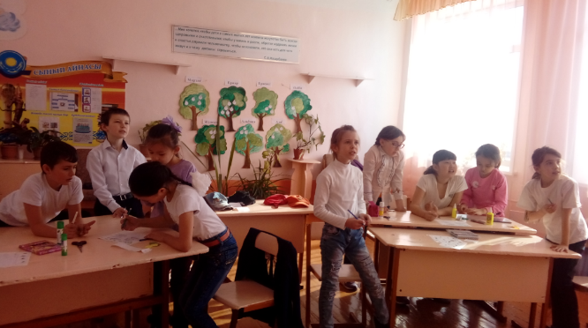
Шаг 1.
- Диагностика индивидуального развития, обученности, воспитанности;
- Выявление личных проблем детей;
Шаг 2.
- Изучение специальной литературы;
на внеклассном мероприятии
Шаг 3.
- Создание творческой группы учителей, работающих в классе, с целью создания единой системы работы;
Шаг 4.
- Отслеживание процессов роста учащихся с низкой мотивацией каждого ученика;
Шаг 5.
- Мониторинг уровня влияния успешных учащихся на слабомотивированных;
Шаг 6.
- Коррекция среды влияния, презентация «малых» успехов проблемных учащихся;
Шаг 7.
Совместные мероприятия с родителями
- Закрепление малых успехов через интенсивную индивидуальную работу;
Шаг 8.
- Совместная работа творческой группы учителей и родителей по стабилизации успехов данных учащихся;
Шаг 9.
- Построение стратегического плана развития успешного классного коллектива;
Шаг 10.
- Системный мониторинг роста данных учащихся, постоянный отчет перед педагогическим коллективом.
Какими методами необходимо пользоваться для реализации данной идеи?
- Диалогическое общение;
- Создание ситуаций взаимного обучения;
- Педагогизация окружающей среды;
- Использование деятельностного содержания, игр, различных форм драматизации, творческих работ;
Победители районной предметной олимпиады 2018,2019
- Позитивная оценка достижений;
- Создание ситуации успеха;
Анализируя показатели учебной деятельности вех четырех выпусков учащихся начального звена:
1 выпуск
Год учебы | класс | Всего уч-ся | выбывших | слабых | С 1-2 тройками | хорошистов | отличников
1999-2000 | 1 | 26 | - | 15 | Не оценивались
2000-2001 | 2 | 26 | - | 11 | 2 | 10 | 3
2001-2002 | 3 | 25 | 1 | 7 | 6 | 10 | 2
2002-2003 | 4 | 22 | 3 | 3 | 7 | 10 | 2
2 выпуск
Год учебы | класс | Всего уч-ся | выбывших | слабых | С 1-2 тройками | хорошистов | отличников
2005-2006 | 1 | 6 | - | - | - | 5 | 1
2006-2007 | 2 | 5 | 1 | - | - | 4 | 1
2007-2008 | 3 | 6 | - | - | - | 4 | 2
2008-2008 | 4 | 6 | - | - | - | 4 | 2
3 выпуск
Год учебы | класс | Всего уч-ся | выбывших | слабых | С 1-2 тройками | хорошистов | отличников
2011-2012 | 1 | 9 | - | 1 | - | 2 | 6
2012-2013 | 2 | 8 | 1 | 1 | - | 2 | 5
2013-2014 | 3 | 7 | 1 | - | - | 3 | 4
2014-2015 | 4 | 8 | - | 1 | - | 5 | 2
4 выпуск
Год учебы | класс | Всего уч-ся | выбывших | слабых | С 1-2 тройками | хорошистов | отличников
2015-2016 | 1 | 7 | - | - | 1 | 1 | 5
2016-2017 | 2 | 7 | - | - | 1 | 2 | 4
2017-2018 | 3 | 7 | - | - | 1 | 3 | 3
2018-2019 | 4 | 7 | - | - | 1 | 3 | 3

- я все больше убеждаюсь в том, что, если ученик с низкой мотивацией попадает в окружение успешных учеников, которые стремятся к успеху, способные конкурировать друг с другом – сам проявит интерес к чему-либо. Он вынужден быть рядом со своими товарищами, принимать участие в общих делах, как на уроке, так и внеклассной жизни, тем самым этот ученик делает первые шаги к своему развитию, к своим первым победам над собой. А вот моя задача вовремя поддержать этого ученика, помочь удержаться на достигнутом результате и указать путь дальнейшего его развития.
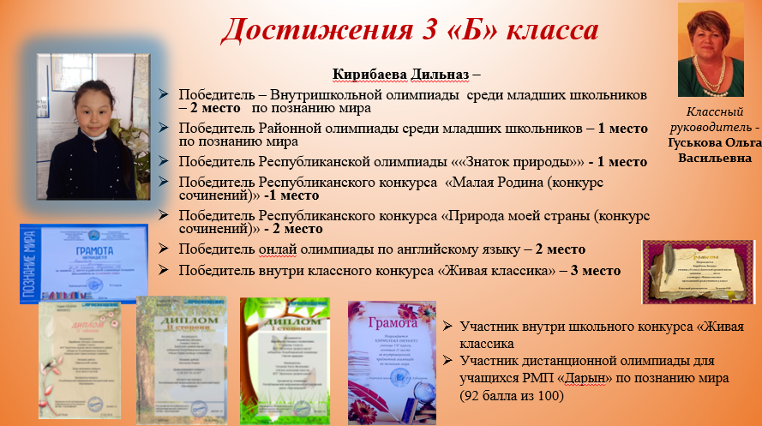
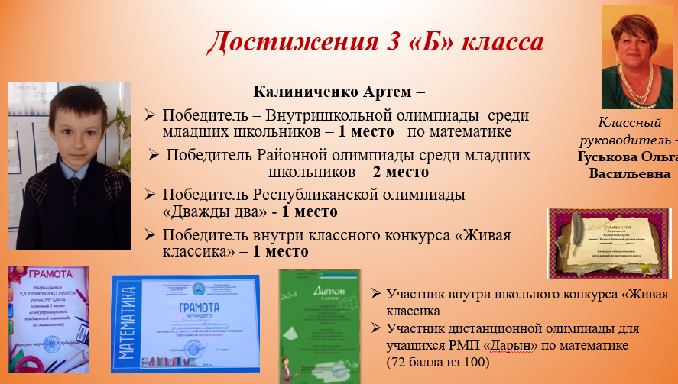
Если все дети справляются с поставленной перед ними задачей, если работают с увлечением и удовольствием, помогая друг другу, если идут домой довольные проведенным днем и ждут с нетерпением завтрашнего дня, желание учиться крепнет. Мои ученики стараются не пропускать занятия, боятся отстать от своих одноклассников. А это один из результатов, показателей и успешности учительского труда.
Нам, учителям, не следует забывать слова В. А. Сухомлинского «Если успех –есть желание учиться. Особенно важно это на первом этапе обучения – в начальной школе, где ребенок не умеет преодолевать трудности, где неудача приносит настоящее горе…». Каждому учителю просто необходимо бороться за успех в учении.

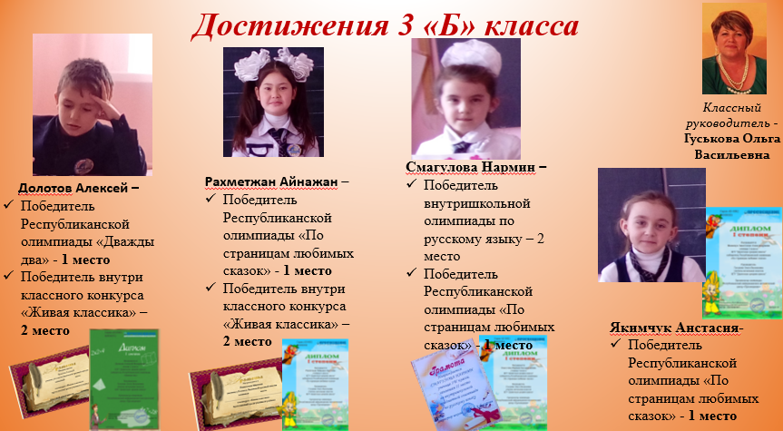
«Бороться за успех в учении – значит учить детей учиться, помогать каждому поверить в свои возможности, воспитывать организованность, самостоятельность, ответственность, дисциплину труда» С.Н. Лысенкова.

1 место в Республиканской олимпиаде GLEVER 1 класс октябрь 2019
3 место в конкурсе выразительного чтения 1 класс Сентябрь 2019

